个性化身体练习促进小学体育学困生课堂参与
的思考与实践
上海市徐汇区龙华小学 朱秀燕
摘要：学生超重与肥胖检出率在不断增加。多项调查研究显示，身体活动与预防青少年肥胖、心血管疾病和青少年整体健康发展之间都有着非常密切的联系。目前小学体育课堂中，身体练习设计问题主要集中表现在形式化、随意化、单一化、分离化。通过遵循一定的科学原则，引导学生参与练习设计，从而达到让这部分学生喜欢上体育，主动进行身体活动显得至关重要。
关键词：体育 个性化 身体练习
一、个性化身体练习的意义
2021年教育部公布了第八次全国青少年体质与健康调研结果。调研结果显示，与前七次调研结果相比，学生体质与健康虽有一定改善，但学生体质和健康水平仍呈下滑趋势，特别是青少年学生中超重与肥胖的检出率在不断增加。以下是某区小学体质健康测试情况。
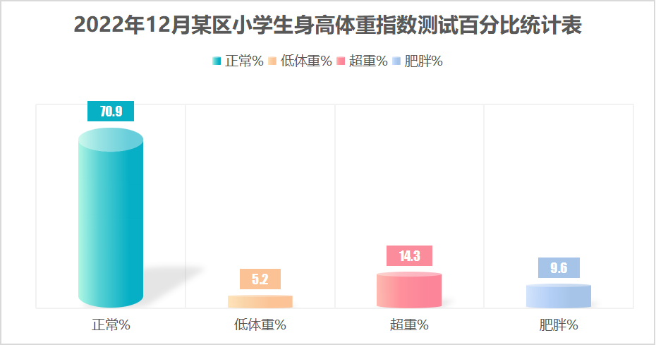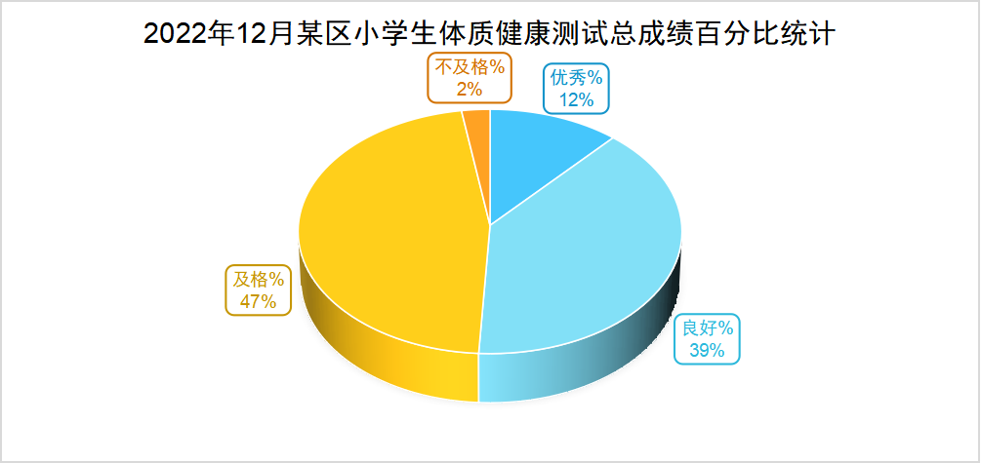
青少年健康问题也已成为当今社会关注的热点。研究表明:身体活动与预防青少年肥胖、心血管疾病和青少年整体健康发展之间都有着非常密切的联系。体育课是学校体育和教育的组成部分，身体练习作为体育课的主要资源，对体育教学具有重要意义。与其他文化课不同的是,体育课学习的结果主要表现在体能的增强、运动技能的掌握和行为态度的改变等方面,必须通过学生亲身参与各种运动实践才能实现,这就决定了体育课各种教和学的内容,主要是由各种形式的身体练习所组成。相关研究表明，目前小学体育课堂中，身体练习设计问题主要集中表现在：形式化、随意化、单一化、分离化。
在某区承担的国家重点课题《走向个性化：发达城区教育内涵提升的实证研究》课题研究中提到，个别化教学的实施需要优化主体参与的学习环境，包括构建尊重与民主的学习环境、激发自主与能动的学习热情、创设多元与灵活的学习组织形式。笔者从小学体育课堂身体练习个性化设计入手，遵循一定的科学原则，并通过引导学困生参与练习设计，激发其参与练习的积极性，从而探索个别化教学的新模式与新策略，提高对这部分学生课堂教学的精准针对性，达到让这部分学生喜欢上体育、喜欢上体育课的目的。
二、身体练习教学设计存在的主要问题
1. 教师身体练习设计的适度性存在问题
在一项课题的调查问卷“您知道某个项目学习前身体练习的适宜强度吗，原因是什么？”，调查结果显示仅28%教师能准确说出，身体练习在某个项目学习前适度性的具体设计，62%青年教师不清楚。

通过对调查问卷的参与者进行统计，发现1——10年教龄的青年教师占全区教师72%，与10年以上教龄的老师相比，可能是由于教学经验不足、对身体练习理解不够，无法从难度、强度、时间、次数与学生年龄特点、水平、气候等外部条件，以及与基本教材的关系等相关因素进行全面设计。例如：天气寒冷季节，跑跳等运动量较大的动作，可以在身体练习中重复多次出现等。
- 教师在身体练习设计方法不足
在问卷中，“您一学期中，您经常设计几种身体练习的内容？1—3种；4—6种；6种以上。”图表2中显示，教师设计身体练习的方法，近90%的教师在每学期会设计4—6种身体练习内容，5%的教师在一学期中的身体练习设计只有3种以内。
原因：统计数据说明，大多数教师对身体练习有着自己的认识与设计习惯，能设计出多元化的身体练习内容。但部分教师在身体练习环节设计时，缺乏主动思考和创新设计意识，使得身体练习内容单一化和公式化，无论体育课的类型、教学内容、教学对象有何差异，身体练习的教学组织形式和内容都大同小异。例如可以节节课套用的基本准备操。
- 教师的身体练习教学设计随意性大
在问卷中“您设计身体练习时首先考虑的是什么？自己的专长；主要教学内容的特点；学生的兴趣爱好”的题项中，调查结果显示，40%的教师会教自己喜欢的、擅长的内容进行设计，这些教师身体练习内容选择的随意性大；50%教师会根据主要教学内容进行设计，有一定针对性。
原因：这90%的现象反映出：目前身体练习活动仍以教师为主导，忽视了学生的主体需求。只有10%的教师在设计时秉承“以学生发展为本”的理念，考虑执教对象的兴趣爱好。这些教师示范多，学生模仿多的现状，是教师忽视学生主体能动性，不注意激发学生学习积极性的原因造成的，在很大程度上影响了学生健全个性的发展。
- 教师身体练习设计针对性不足
笔者对50篇小学体育课时计划进行整理、统计与分析，发现有高达80%的身体练习设计没有体现出针对不同学习基础学生的不同练习设计，即使设计了分组学习，也仅仅停留在形式，没有将不同能力学生进行分组、分目标设计，使得学习基础和能力有显著差距的学生，接受着相同的学练目标。
原因：“为学而设计”的理念没有走进一线体育教师心里，导致大家耳熟能详的“分层教学”设计，只占了样本数的20%，就教师行为来分析原因，是教师在课前没有做仔细的学情分析，对学生的原有的知识与技能基础、“行为”和“思维”现状、“态度”和“适应”能力，做出已知、未知、能知、想知、错知、缺知的分析。没有精准的学情分析，也就没有了尊重学生个体差异，以人为本的差异性身体练习设计。
总的来说，小学体育教师在体育课堂个性化身体练习设计中，关注主题教学的内容的落实，对“教什么”、“如何教”、“教的怎样”三项内容的设计是十分重视的，但缺了对学困生的“学什么”、“如何学”、“学的怎样”的设计。
三、小学体育课堂个性化身体练习设计的策略
小学体育课堂“以学定教”教学设计，是建构主义的学习理论与教学理论用于“健康第一”的《体育与健身》课程的具体体现。建构主义的学习理论与教学理论，要求学生由外部刺激的被动接受者和知识的灌输对象，变为体育与建设信息加工的主体和体育与健身知识意义的主动建构者；教师由体育知识技能的传授者、灌输者，变为学生主动身体练习来建构意义的帮助者、促进者。
- 对于学困生的身体设计需要强化贴近身心年龄特征
在实际教学中，学生因不同年龄、不同性别，会在身高、体型、学习能力、个性特征等方面产生不同，特别是那些学困生，他们在协调、灵敏等身体素质的发育方面，原本就落后于一般学生，因此，在进行个性化身体练习设计时，要精心设计和组织，避免出现单一性、随意性、主导性，内容更要贴近学困生的身心年龄特征。
实践案例1
《体育与健身》三、五年级教材——跑的体能活动身体练习设计
★ 教材分析
跑是小学《体育与健身》中贯穿五年的教材内容。以往教学实践中，学困生由于不同年龄、性别、身高、体型等问题，他们不喜欢上单调乏味的跑的课，感觉自己与其他学生有差距，产生失落感。因此，设计符合学生年龄的跑的体能活动练习，增加跑的趣味性，提高学生的奔跑能力，激发学生乐跑、爱跑。
★ 教学设计
[三年级练习内容设计]
“T”行跑：将4个标志物摆放成“T”形，相邻两个标志物间隔5米，从最底端的标志物开始起跑，分别跑过中间和左右两侧的标志物。可分组练习。例如：每组3人，依次完成练习，循环6次为一组，组间休息30秒。
[五年级练习内容设计]
变向跑（伴影步法）：2人一组，间隔1.5米，面对面站立。一人做向前、后、左、右的步法移动，另一人像照镜子一样模仿。练习15秒两人互换角色，30秒为一组，组间休息30秒，完成3~4组。
- 对于学困生的身体设计需要强化“热身”+“热心”
在某些有难度的身体练习设计时，还要关注到学困生的心理准备。过于兴奋和紧张，会让学困生对主教材的学习不能沉着冷静地对待或产生畏惧；而兴奋度过低，又会导致学困生对主教材的学习兴趣不足。因此，针对不同类型的主教材应选择适宜的身体练习内容和形式，使不同心理需求的学困生保持一个适宜的心理状态。
实践案例2
《体育与健身》三年级教材——爬墙手倒立身体练习设计
★ 教材分析
爬墙手倒立是小学生发展上下肢、腰腹力量与身体协调平衡能力的基础，它是小学《体育与健身》课程基础内容I支撑与悬垂教材中的一项主要教学内容。爬墙手倒立可以增强学生对自身的控制与平衡能力，改善学生肌肉本体感觉。从而提高学生的身体灵巧、协调、平衡及上肢肩带、腰腹的力量。
爬墙手倒立对于学生而言是一项有难度的教材，因此在设计练习内容时要做到符合学生的心理，让学生保持一个适宜的心理状态。
★ 学情分析
三年级的学生上下肢力量普遍较弱，通过学习爬墙手倒立的动作方法，发展学生的上下肢力量及平衡协调能力，提高手臂支撑能力。学困生之间的差异性还是比较大，男女生之间的力量等差异也非常显著。此教材枯燥并有一定的难度和要求，对学困生有很大的挑战。为了更好的激发学生的学习主动性，添置了丰富多彩的教具及设计了一系列游戏。让富有童话色彩、充满乐趣的多样化、兴趣化教学手段，融入到呆板、枯燥的教学内容中去，成为学困生喜闻乐见的，充满童趣的学练载体。既满足了学生不同层次的实际需要，又激发了学生的进取心，强化“热身”+“热心”。
★ 练习设计
根据教学内容设计身体练习，利用“变换”的梯子这一教具，所设计的梯子一面是一格格阶梯，另一面是一个平面。练习中让学生通过倒爬梯子来体验“爬墙手倒立”的动作；利用梯子的可调节性功能，让学生倒爬不同角度的梯子，由易到难、循序渐进，让学生对直体支撑的规格有直观的本体感受。
- 让学困生参与体育课堂个性化身体练习设计
学生参与身体练习设计，是指常规体育课教案编制过程或在教学实施中，引导学生参与教学设计。在教师为主、学生参与的体育教学设计中形成“教学方案”，在体育教学实施中完善“教学方案”。学困生是学生中的特殊群体，让他们参与所形成和完善的“教学方案”，是体育教学主导与主体的合力作用在体育课程展开中表现形式，是体育课教与学设计过程一致性的具体体现。
实践案例3
《体育与健身》三年级教材——篮球运球的身体练习设计
★ 教材分析
教材内容为篮球（复习原地运球、学习直线运球），是学生喜爱的运动项目，它具有良好的综合健身作用，能够培养学生团结、协作、积极进取和拼搏精神。小学篮球教材由基本技术、简单战术和教学比赛三部分组成，基本技术在整个教学内容中比重较大。
★ 学情分析
小学阶段重点是学习各种运球基本动作，在教材里基本技术动作所占的比重最大。选择直线运球技术作教材，是根据小学学生的生理、心理特点和认知、技能水平情况。因此，将直线运球的练习重点确定为运球时用手拍按球的后上方，难点为控制球的落点。教学现场由学生自己设计学习内容、活动形式和学习方法，以期提高本课的有效性。
★ 教学策略
本练习以学生现场参与教学设计的策略展开教学，以“愉快教学法”作为指导思想，以发挥学生的认识能力为核心，以培养学生的基本活动能力为目的，充分发挥学生参与教学设计的积极性，突出学生的主体地位，在师生的共同活动中，力求体现“大容量、高密度”的教学特色，以达到最优化的教学效果。
练习始终在一个篮球场地中进行，布置简单清楚，器材实用，富有喻意，坚持“一场多用、一线多用、一材多用”的指导思想。
★ 学生参与
[现场学习内容设计]学生依据自身的篮球（复习原地运球，学习直线运球）掌握程度和能力水平，选择“篮球原地运球”或“直线运球”，并自己组建男女学生两项内容的四个学习小组。
[现场学习形式设计] 两项内容的四个学习小组，可以是男女分组学习，也可以是男女混合练习。
[现场学习方法设计] 学生两项内容的四个学习小组活动时，教师现场巡视指导。学生可视自己的学习状况，要求教师个别指导，也可同伴互学互教。
学生参与教学设计的主旨是，体育教师基于教学民主、学生发展为本理念，为了发挥学生主体参与教学的主动性和创造性，更好地执行《体育与健身》课程标准，在实施体育课堂教学前或实施中，师生共同预设体育教学活动的方案，以期待改变学生喜欢体育不喜欢体育课的现状，凸显学生为本的教学理念和“学生健康第一”的学科思想。
参考文献
[1] 十八届三中全会《中共中央关于全面深化改革若干重大问题的决定》[N].2013-11-18(3)
[2]尹剑春； 季浏等，一项关于大学生对“身体活动”认识的质性研究——以上海市部分高校学生为例［J］.吉林体育学院学报.2014年第二期（14-19）
[3] 昌君，身体练习领域的认识及其对体育课程改革的意义[D]. 南京师范大学. 2008(06)
[4]任明亮,荣明,聂鑫.21世纪以来国际青少年体质健康研究的可视化分析[J].山东体育科技,2020,42(05):72-78.DOI:10.14105/j.cnki.1009-9840.2020.05.014.
[5]第八次全国学生体质与健康调研结果发布[J].中国学校卫生,2021,42(09):1281-1282.DOI:10.16835/j.cnki.1000-9817.2021.09.001.
[6]陈欢,王丽娟,梁果等.上海市中小学生身体活动、久坐行为与BMI的等时替代关系[J/OL].首都体育学院学报：1-9[2024-02-24].https://doi.org/10.14036/j.cnki
cn11-4513.2024.01.009.

